SPOROČILO ZA JAVNOST: Brezplačni začetni in napredni tečaji digitalnih veščin za odrasle prebivalce vzhodne kohezije na Academii v Mariboru v avgustu, septembru in oktobru 2024
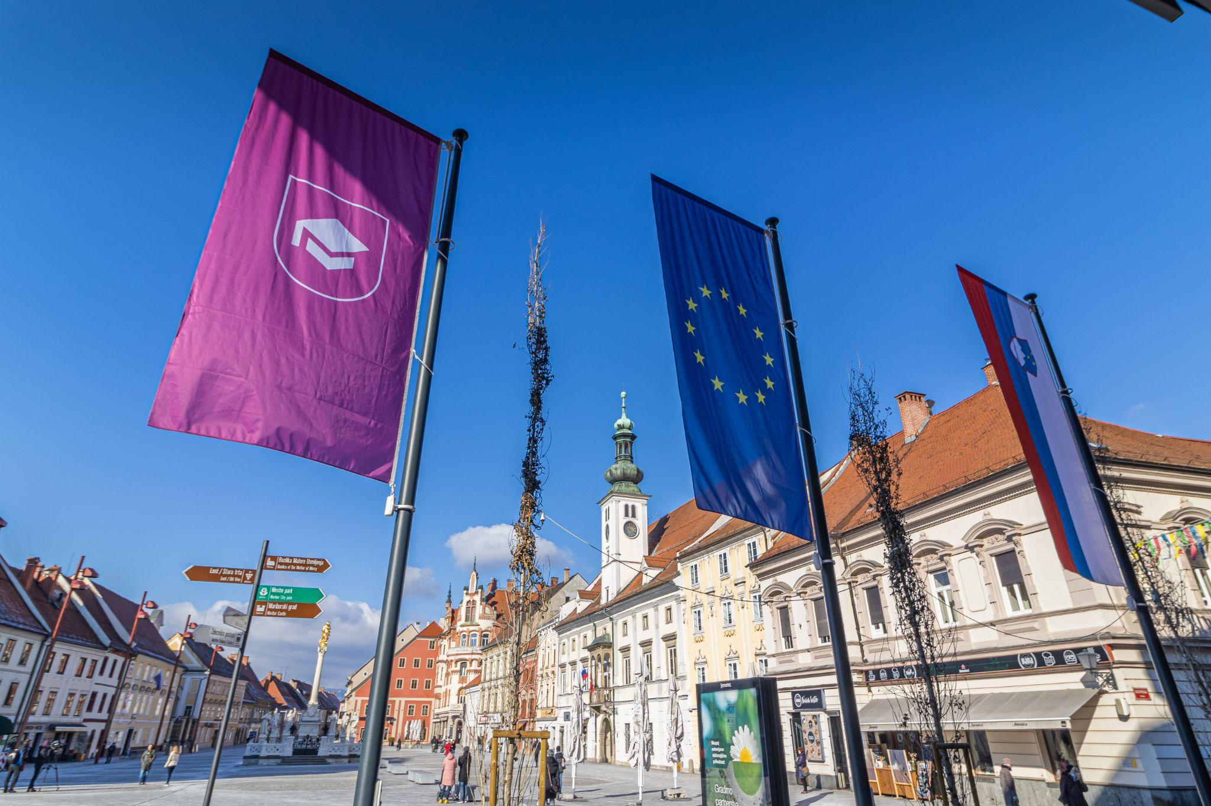

Maribor, 15. julij 2024 - Osvojite osnovne digitalne veščine, prednosti eUprave in eZdravja ali spoznajte umetno inteligenco, kibernetsko (ne)varnost in programiranje s številnimi 10-urnimi brezplačnimi tečaji Academie namenjenimi začetnim in naprednim odraslim udeležencem iz vzhodne kohezijske regije Slovenije.

Manj kot polovica oseb v Sloveniji ima vsaj osnovne digitalne veščine

Po podatkih Statističnega urada Republike Slovenije ima vsaj osnovne digitalne veščine le 47 % prebivalcev, starih med 16 in 74 let. Delež je najnižji med starejšimi od 65 let, kjer kar 43 % oseb nima nobenih digitalnih veščin. Pomanjkanje digitalnih spretnosti vpliva na sposobnost uporabe sodobnih tehnologij, kar ovira dostop do storitev in priložnosti na trgu dela.

Eden izmed ciljev evropskega digitalnega desetletja je, da bo do leta 2030 najmanj 80 % prebivalcev imelo vsaj osnovne digitalne veščine. Academia s sodobnimi brezplačnimi tečaji aktivno prispeva k doseganju tega cilja in izboljšanju digitalne pismenosti v Sloveniji.

Tečaji so interaktivni in potekajo v majhnih skupinah na praktičnih primerih za vsakodnevno rabo s predavatelji iz gospodarstva v dveh srečanjih po pet šolskih ur. Na voljo so proste skupine v avgustu, septembru in začetku oktobra 2024. Udeleženci se lahko udeležijo tako začetnega kot naprednega tečaja, skupno največ 20 ur brezplačnega izobraževanja.

Začetni tečaji digitalnih veščin za vsakdanjo rabo
Na začetnem 10-urnem tečaju bodo se bodo udeleženci med drugim naučili tudi osnovne uporabe eUprave, eZdravja, spletnega bančništva in spletnega nakupovanja. Spoznali bodo tudi orodja za učunkovito komunikacijo, sporočilne aplikacije, videokonferenčna orodja ter prodobili osnovno znanja za urejanje besedil, preglednic in predstavitev. Ob vsem tem ne bodo pozabili osnove digitalne varnosti in etike, vključno z zaščito naprav in osebnih podatkov.

Napredni tečaji digitalnih veščin za spoznavanje umetne inteligence, kibernetske (ne)varnosti in programiranja
Naprednejši tečaji vključujejo zahtevnejše funkcionalnosti eUprave, eSodstva in eZdravja, kot tudi naprednejših tehnik iskanja in filtriranja podatkov ter zaščite lastne digitalne identitete. Na tečaju bodo udeležence spoznali tudi orodja za timsko delo na spletu ter pravila spletnega vedenja. V zadnjem delu izobraževanja bodo lahko udeleženci izbirali področju spoznavanja umetne inteligence, programiranja in kibernetske varnosti.

Na voljo številne proste skupine v avgustu, septembru in oktobru 2024
Brezplačni tečaji potekajo v prostorih Academie na Glavnem trgu 17B v središču Maribora. Več informacije in prijave so možne na www.academia.si/tecaji, po telefonu na 030 363 705 ali osebno na sedežu Academie vsak delavnik med 9. in 18. uro do zapolnitve prostih mest.

Na Academii, nosilki certifikata POKI - Ponudimo odraslim kakovostno izobraževanje Andragoškega centra Slovenije se je v 30 letih izobraževalo že več kot 70.000 udeležencev v raznolikih programih usposabljanj in zaposlovanj ter javnoveljavnih višješolskih strokovnih študijskih programih.

Academia je prva institucija iz Slovenije, članica koalicije Evropske komisije za digitalna znanja in delovna mesta ter prva članica iz Slovenije pri Evropskem inštitutu za inovacije in tehnologije (EIT) za naprednejša digitalna znanja in veščine.
Brezplačni tečaji potekajo v okviru projekta DIGIKOMPAKT 2024-2025, ki ga sofinancirata Evropska unija in Ministrstvo za digitalno preobrazbo. Academia je partnerica konzorcija projekta DIGIKOMPAKT 2024-2025, ki celovito naslavlja potrebe odraslih na področju digitalnih kompetenc. Glavni namen projekta je dvig digitalnih kompetenc med prebivalci Slovenije in izboljšanje njihove konkurenčnosti na trgu dela.
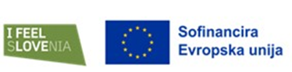
Izobraževanje poteka v okviru projekta DIGIKOMPAKT 2024-2025. Projekt sofinancira Evropska unija in Ministrstvo za digitalno preobrazbo.
Kontakt za medije:
Nina Gaube
vodja projektov in programov
+386 (0)2 228 35 38
nina.gaube@academia.si
Povezava do slikovnega gradiva in logotipov ter besedila: https://drive.google.com/drive/folders/1tigFs6c5k5oiChS2b5Ix36oGk_IORSx5?usp=sharing

